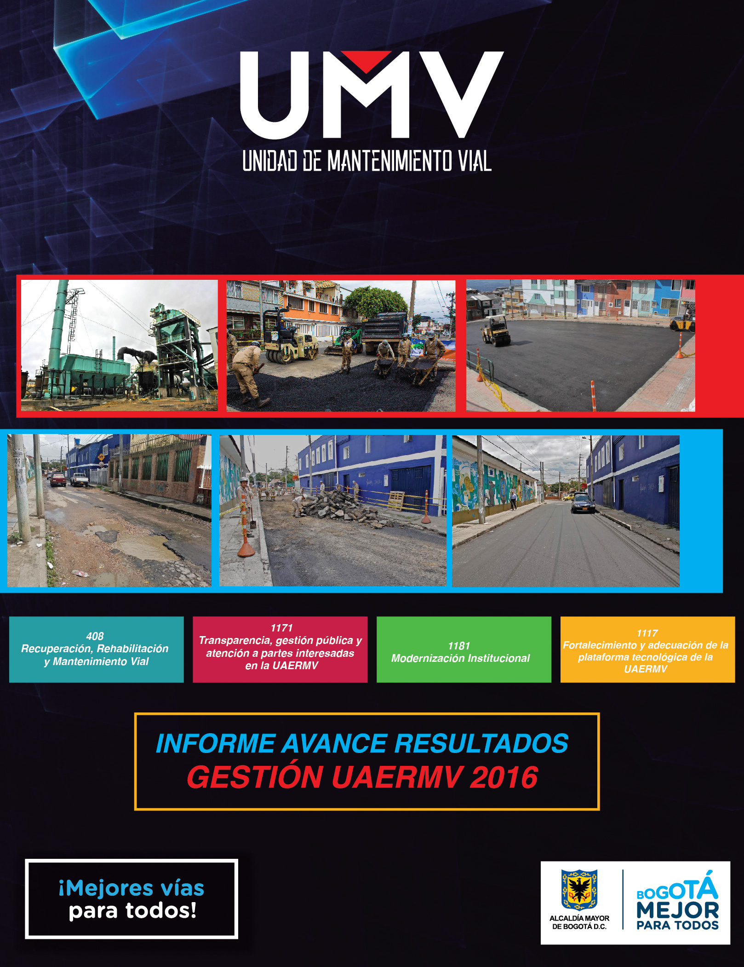

Contenido
I. INTRODUCCIÓN 4
II. PROYECTO DE INVERSIÓN 408 - RECUPERACIÓN, REHABILITACIÓN Y MANTENIMIENTO DE LA MALLA VIAL 6
1. Rehabilitación Vial como complemento al Mejoramiento de la Infraestructura de Servicios Públicos en los Barrios. 6
2. Infraestructura y Gestión del Tránsito. 7
3. Cumplimiento del Literal c, d y parágrafo del Artículo 109 del Acuerdo 257 de 2006. 9
3.1. Situaciones Imprevistas 9
3.1.1. Decreto 064 de 2015. 9
3.1.2. Atención a Emergencias. 10
3.2. Apoyo Interinstitucional. 11
4. AVANCE DE RESULTADOS OBTENIDOS EN LO CORRIDO DE 2016. 12
5. Ejecución del presupuesto de inversión 17
III. PROYECTO DE INVERSIÓN 1171-TRANSPARENCIA, GESTIÓN PÚBLICA Y ATENCIÓN A PARTES INTERESADAS EN LA UAERMV 18
IV. PROYECTO DE INVERSIÓN 1117-FORTALECIMIENTO Y ADECUACIÓN DE LA PLATAFORMA TECNOLÓGICA DE LA UAERMV 22
V. PROYECTO DE INVERSIÓN 1181- MODERNIZACIÓN INSTITUCIONAL 25
GLOSARIO 27

INTRODUCCIÓN

A la Unidad Administrativa Especial de Rehabilitación y Mantenimiento Vial – en adelante UAERMV- le fueron asignadas las siguientes funciones a través del artículo 109 del Acuerdo 257 del 30 de noviembre de 2006:

- Programar y ejecutar los planes y proyectos de rehabilitación y mantenimiento de la malla vial local.

- Suministrar la información para mantener actualizado el Sistema de Gestión de la Malla Vial del Distrito Capital, con toda la información de las acciones que se ejecuten.

- Programar y ejecutar las acciones de mantenimiento y aquellas que sean necesarias para atender las situaciones imprevistas que dificulten la movilidad en la red vial de la ciudad.

- Atender la construcción y desarrollo de obras específicas que se requieran para complementar la acción de otros organismos y entidades como la Secretaría de Ambiente y el Fondo de Prevención y Atención de Emergencias - FOPAE o quienes hagan sus veces.

Parágrafo. Respecto de vías locales que soporten circuitos de transporte público colectivo y el resto de la malla vial se aplicará el literal c).

En cumplimiento de las funciones mencionadas, la UAERMV adelanta acciones de rehabilitación y mantenimiento de la malla vial local, y en algunas ocasiones de la malla arterial e intermedia en el marco del apoyo interinstitucional y atención de situaciones imprevistas.

A partir del 1 de enero de 2016 la ciudad de Bogotá cuenta con una nueva administración, cuyo principal propósito es garantizar la “felicidad para todos” con el Programa de Gobierno “Recuperemos a Bogotá”. El 9 de junio de 2016 se expidió el Acuerdo No. 645 “POR EL CUAL SE ADOPTA EL PLAN DE DESARROLLO ECONÓMICO, SOCIAL, AMBIENTAL Y DE OBRAS PÚBLICAS PARA BOGOTÁ D.C. 2016 – 2020 “BOGOTÁ MEJOR PARA TODOS””, en donde la Unidad está incluida de la siguiente forma:

Figura No. 1. Programa Mejor Movilidad Para Todos.
PLAN DE DESARROLLO
PILAR O EJE TRANSVERSAL
PROGRAMA
META PDD
Bogotá Mejor para Todos
Democracia Urbana
Mejor Movilidad para Todos
Alcanzar el 50 % de Malla Vial en buen estado
408 - Recuperación, Rehabilitación y Mantenimiento Vial
Gobierno legítimo, fortalecimiento local y eficiencia
Transparencia, gestión pública y servicio a la ciudadanía
Aumentar al 88% el índice de satisfacción ciudadana
1171-Transparencia, gestión pública y atención a partes interesadas en la UAERMV
Modernización Institucional
Lograr un alto índice de desarrollo institucional
1181- Modernización Institucional
Gobierno y ciudadanía digital
Mantener el índice de desempeño integral en el nivel satisfactorio o sobresaliente
1117-Fortalecimiento y adecuación de la plataforma tecnológica de la UAERMV
Fuente: Plan de Desarrollo Distrital Bogotá Mejor para Todos 2016 - 2020.

En la actualidad la UAERMV cuenta con cuatro (04) proyectos de inversión orientados al Plan de Desarrollo Distrital con las siguientes metas:

Tabla No. 1. Proyectos de inversión de la UAERMV.
Proyecto Inversión | Meta 2016 – 2020 | Meta 2016
408- Recuperación, Rehabilitación y Mantenimiento de la Malla Vial | 1,083 km-carril de Conservación y Rehabilitación de la Infraestructura Vial Local (por donde no circulan rutas de Transmilenio zonal) | 167 km-carril de Conservación y Rehabilitación de la Infraestructura Vial Local (por donde no circulan rutas de Transmilenio zonal).
1171-Transparencia, gestión pública y atención a partes interesadas en la UAERMV | Mantener el 80% de satisfacción de los ciudadanos y partes interesadas | Mantener el 80% de satisfacción de los ciudadanos y partes interesadas
1181- Modernización Institucional | Alcanzar el 74.4 % del índice de desarrollo institucional.  Adecuar una (1) sede. | 0%
1117-Fortalecimiento y adecuación de la plataforma tecnológica de la UAERMV | Fortalecer y modernizar 80.00 % el recurso tecnológico y de sistemas de información de las entidades del sector movilidad | 17%
Fuente: Oficina Asesora de Planeación.

PROYECTO DE INVERSIÓN 408 - RECUPERACIÓN, REHABILITACIÓN Y MANTENIMIENTO DE LA MALLA VIAL

En cumplimiento del programa de gobierno y la meta del Plan de Desarrollo Distrital “Bogotá Mejor para Todos”, la UAERMV está adelantando dos estrategias de intervención, así como acciones encaminadas al cumplimiento del literal c y d y al parágrafo del artículo 109 del Acuerdo 257 así:

Figura No. 2. Estrategias de intervención Proyecto 408 Recuperación, Rehabilitación y Mantenimiento Vial.
Rehabilitación vial como complemento al mejoramiento de la infraestructura de servicios públicos en los barrios
Infraestructura y Gestión del Tránsito
Situaciones imprevistas
Apoyo interinstitucional
Estrategias de intervención
Acciones literal c y d artículo 109 del acuerdo 257 de 2006
Fuente: Plan de Desarrollo Distrital Bogotá Mejor para Todos 2016 - 2020.

A continuación, se explica en qué consiste cada estrategia de intervención y los resultados obtenidos hasta el 31 de Diciembre de 2016:

Rehabilitación vial como complemento al mejoramiento de la infraestructura de servicios públicos en los barrios.

A través de esta estrategia, la Entidad programó la intervención de la infraestructura vial local en las localidades de Usaquén, San Cristóbal, Usme, Kennedy, Bosa, Suba, Rafael Uribe y Ciudad Bolívar, con el fin de lograr “el mejoramiento de los barrios en donde hay cientos de miles de ciudadanos que no tienen pavimento frente a su casa y los niños caminan entre el barro para ir al colegio”.

Entre el 1 de enero al 31 de Diciembre de 2016, se rehabilitaron 14,46 km-carril de impacto en las siguientes localidades:

Tabla No. 2. Resultados intervención Barrios sin Infraestructura.
LOCALIDAD | BARRIOS SIN INFRAESTRUCTURA (KILÓMETROS CARRIL)
Usaquén | 0,02
Usme | 0,54
Bosa | 6,93
Kennedy | 3,93
Suba | 1,73
Rafael Uribe Uribe | 0,64
Ciudad Bolívar | 0,67
TOTAL | 14,46
Fuente: Gerencia de Intervención – UAERMV

Se priorizan los CIV´s a intervenir a través de criterios de conectividad, accesibilidad y movilidad.

Fotografía No. 1. Intervención CL 173 A DESDE KR 65 HASTA KR 67 - CIV 11000550.
ANTES DESPUÉS
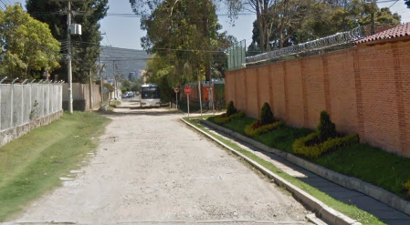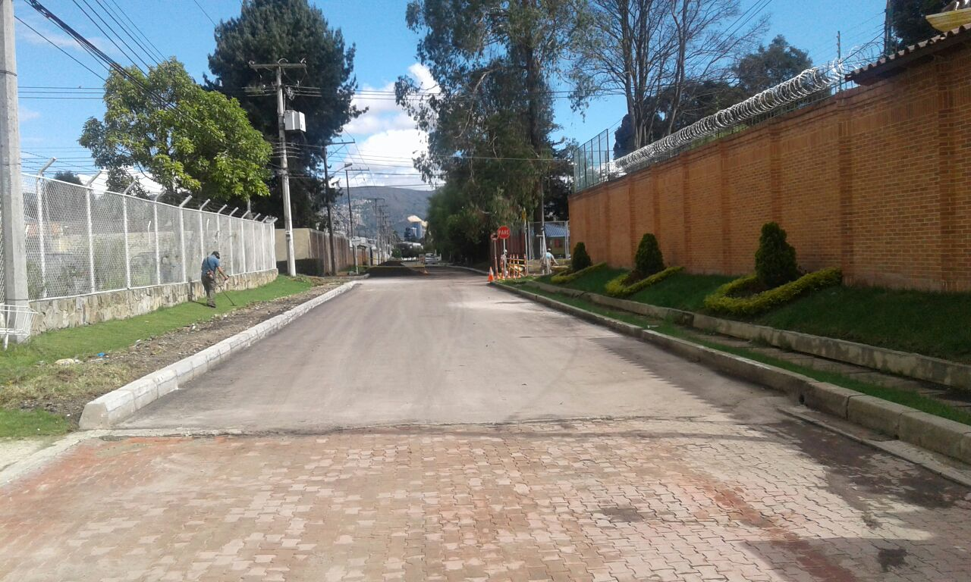

Fuente: Gerencia de Intervención – UAERMV.

Infraestructura y Gestión del Tránsito.

Esta estrategia está encaminada a acciones de mantenimiento tales como cambios de losas, cambios de carpeta, parcheos, bacheos o sellos de fisura, tendientes a mejorar el nivel de servicio y confort de los usuarios ayudando a disminuir los conflictos de congestión del tránsito y seguridad vial asociados al mal estado o deterioro de la infraestructura vial.

Entre el 1 de enero al 31 de Diciembre de 2016, se mejoraron 233,29 km-carril de impacto tapando 8.201 huecos, a continuación se presenta el resumen por localidad:

Tabla No. 3. Resultados intervención Infraestructura y Gestión del Tránsito.
LOCALIDAD | INFRAESTRUCTURA Y GESTIÓN DEL TRÁNSITO
LOCALIDAD | KILÓMETROS CARRIL | NÚMERO DE HUECOS
Usaquén | 23,62 | 1560
Chapinero | 32,19 | 1268
Santafé | 3,22 | 321
San Cristóbal | 0,67 | 39
Usme | 2,76 | 254
Tunjuelito | 3,07 | 188
Bosa | 4,20 | 63
Kennedy | 11,34 | 936
Fontibón | 15,83 | 204
Engativá | 25,37 | 125
Suba | 32,63 | 176
Barrios Unidos | 2,39 | 66
Teusaquillo | 20,98 | 892
Mártires | 15,08 | 1724
Antonio Nariño | 5,83 | 0
Puente Aranda | 22,17 | 38
La Candelaria | 3,71 | 155
Rafael Uribe Uribe | 7,09 | 115
Ciudad Bolívar | 1,15 | 77
Sumapaz | 0,00 | 0
TOTAL | 233,29 | 8.201
Fuente: Gerencia de Intervención – UAERMV

Fotografía No. 2. Intervención KR 5 DESDE CL 116 HASTA CL 117 – CIV 1005278
ANTES DESPUÉS
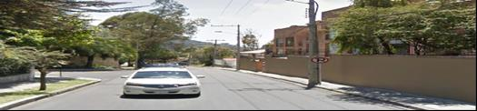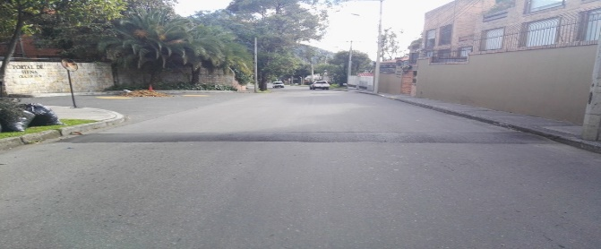

Fuente: Gerencia de Intervención – UAERMV.

Fotografía No. 3. Intervención CL 116 DESDE KR 5 HASTA KR 6 – CIV 1005279
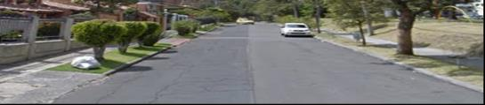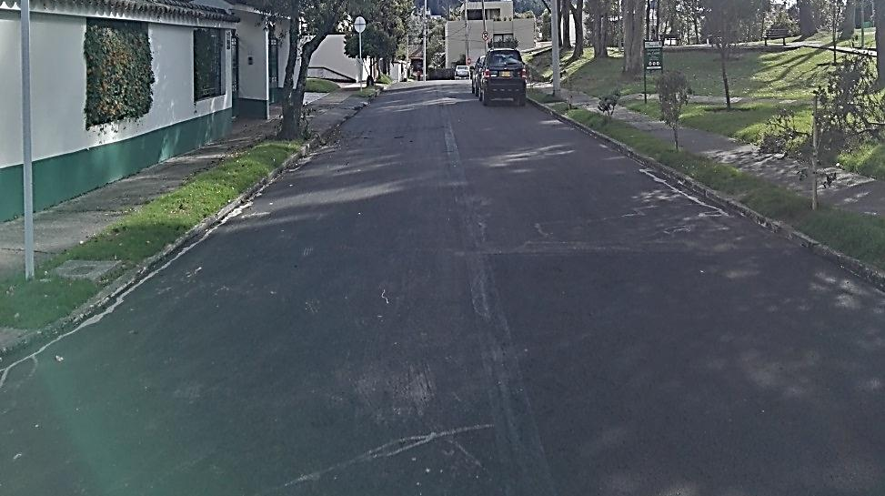

Fuente: Gerencia de Intervención – UAERMV.

Cumplimiento del Literal c, d y parágrafo del Artículo 109 del Acuerdo 257 de 2006.

En el cumplimiento de la función asignada a la entidad “Programar y ejecutar las acciones de mantenimiento y aquellas que sean necesarias para atender las situaciones imprevistas que dificulten la movilidad en la red vial de la ciudad”, la UAERMV ha desarrollado las siguientes actividades:

Situaciones Imprevistas

Acuerdo 257 de 2006 Articulo 109 literal C. Programar y ejecutar las acciones de mantenimiento y aquellas que sean necesarias para atender las situaciones imprevistas que dificulten la movilidad en la red vial de la ciudad.

Parágrafo. Respecto de vías locales que soporten circuitos de transporte público colectivo y el resto de la malla vial se aplicará el literal c).

Decreto 064 de 2015.

Atención de los segmentos viales de los puntos integrales de trabajo interinstitucional en concordancia con el Decreto 064 de 2015, a través del cual se adoptan medidas para ejecutar acciones de movilidad en la malla vial del Distrito Capital.

Entre el 1 de enero al 31 de Diciembre de 2016, se mejoraron 393,76 km-carril de impacto tapando 7.688 huecos, a continuación se presenta el resumen por localidad:

Tabla No. 4. Resultados intervención Decreto 064 de 2015.
LOCALIDAD | DECRETO 064 Y PUNTOS CRÍTICOS
LOCALIDAD | KILÓMETROS CARRIL | NÚMERO DE HUECOS
Usaquén | 25,45 | 1339
Chapinero | 34,81 | 344
Santafé | 11,68 | 115
San Cristóbal | 1,48 | 87
Usme | 0,88 | 4
Tunjuelito | 0,00 | 0
Bosa | 1,50 | 764
Kennedy | 49,90 | 966
Fontibón | 57,24 | 746
Engativá | 44,80 | 540
Suba | 62,63 | 1046
Barrios Unidos | 38,09 | 508
Teusaquillo | 25,91 | 233
Mártires | 1,03 | 325
Antonio Nariño | 7,41 | 106
Puente Aranda | 25,41 | 400
La Candelaria | 1,71 | 76
Rafael Uribe Uribe | 3,83 | 89
Ciudad Bolívar | 0,00 | 0
Sumapaz | 0,00 | 0
TOTAL | 393,76 | 7.688
Fuente: Gerencia de Intervención – UAERMV

Fotografía No. 3. Intervención Avenida Laureano Gómez - AK 9 ENTRE KR 14 A Y CL 103 A – CIV 1005662
ANTES DESPUÉS
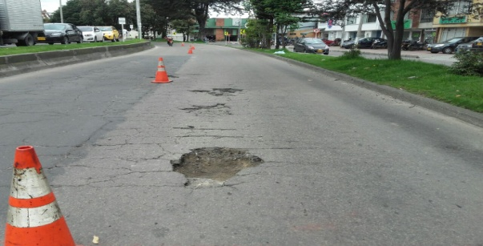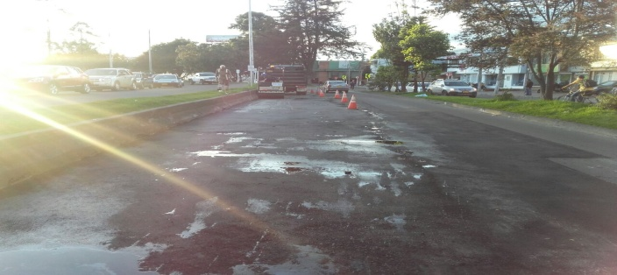

Fuente: Gerencia de Intervención – UAERMV.

Fotografía No. 4. Intervención Avenida Centenario - AC 17 ENTRE KR 80 A Y KR 80 – CIV 9003766.
ANTES DESPUÉS
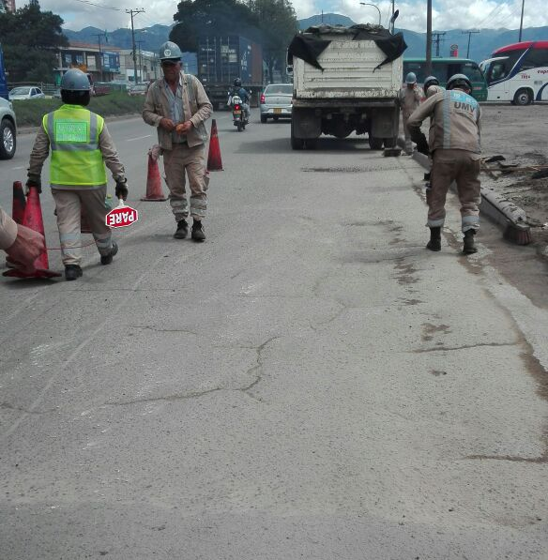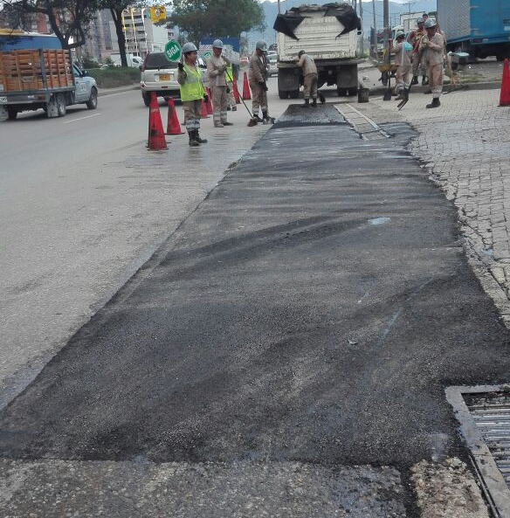

Fuente: Gerencia de Intervención – UAERMV.

Fotografía No. 5. Intervención Avenida las Américas - AC 20 ENTRE TV 39 BIS A Y AK 36 – CIV 16004539
ANTES DESPUÉS

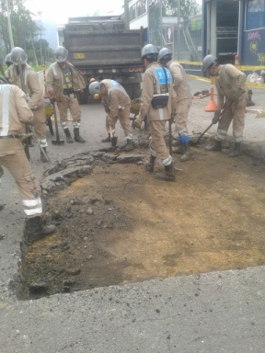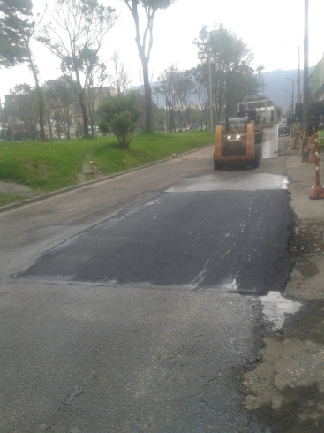

Fuente: Gerencia de Intervención – UAERMV.

Atención a Emergencias.

La UAERMV ha atendido las siguientes emergencias en lo corrido de la vigencia 2016:

Tabla No. 5. Resultados Atención a Emergencias.
NÚMERO DE EMERGENCIAS ATENDIDAS |  | LOCALIDAD | OBSERVACIONES
FEBRERO | 1 | Santa Fé | Conflagración Cerros Orientales, 42 horas - apoyo IDIGER
MARZO | 1 | Usaquén | Deslizamiento Presentado KR 7 entre CL 207 - apoyo IDIGER - (días 11, 12 y 14 de marzo)
ABRIL | 1 | Usaquén | Deslizamiento Presentado KR 7 entre CL 220 - apoyo IDIGER - (día 1 de abril) - Torca Tibabita
MAYO | 2 | Usaquén | Deslizamiento Presentado KR 7 entre CL 220 - apoyo IDIGER y a la PONAL - (día 28 , apoyo PONAL - Demolición; día 30 y 31 de Mayo) - Torca Tibabita
NOVIEMBRE | 3 | Usaquén y La Calera | Apoyo al IDIGER
DICIEMBRE | 1 | Chapinero | Apoyo al IDIGER
TOTAL | 8 emergencias atendidas

Fuente: Gerencia de Intervención – UAERMV.

Apoyo Interinstitucional.

Acuerdo 257 de 2006, articulo 109 literal d: “atender la construcción y desarrollo de obras específicas que se requieran para complementar la acción de otros organismos y entidades como la Secretaría de Ambiente y el Fondo de Prevención y Atención de Emergencias - FOPAE o quienes hagan sus veces”.

Con corte a 31 de Diciembre de 2016 se han realizado los siguientes mantenimientos y obras de bioingeniería:

Tabla No. 6. Resultados Apoyo Interinstitucional.
MANTENIMIENTOS |  | PORCENTAJE DE AVANCE | OBSERVACIONES
CIUDAD BOLÍVAR | CANDELARIA LA NUEVA | 100% | Obra de mantenimiento y conservación donde se realizan las actividades de rocería y el desmonte manual de la vegetación localizadas en las áreas aferentes al proyecto, limpieza de cajas de inspección en mampostería, limpieza de cuatro (4) cunetas en concreto, limpieza de dos (2) disipadores escalonados y sellos de fisuras de cuneta superior
CIUDAD BOLÍVAR | CARBONERA - ALTOS DE LA ESTANCIA SECTOR MEDIO | 100% | Obra de mantenimiento de la berma en el sector medio (cunetas 2 y 3), retiro de derrumbes que tapaban las cunetas y limpieza de las zanjas de drenaje en concreto y canaletas que conducen aguas de escorrentía.
CIUDAD BOLÍVAR | CARBONERA - ALTOS DE LA ESTANCIA- SECTOR ALTO | 100% | Se realizó mantenimiento a la Berma del sector alto.  Mantenimiento terminado
CIUDAD BOLÍVAR | EL ESPINO SECTOR SUPERIOR | 0%
CIUDAD BOLÍVAR | GRAN CHAPARRAL | 100% | Obra de mantenimiento y conservación. Se realiza la actividad de rocería y el desmonte manual de la vegetación, localizadas en las áreas aferentes al proyecto; limpieza de siete (7) cajas de inspección en mampostería con sección 1x1x1m, limpieza de cuatro (4) cunetas en concreto. Armado de formaletas para las tapas de las cajas de inspección, fundición de siete (7) tapas en concreto, sellos de fisuras de las cunetas superior, emboquillado de adoquines (arena de peña), emboquillado de sardineles (arena cemento) y socialización con la comunidad para que no generen escombros en las áreas o estructuras allí intervenidas.
CIUDAD BOLÍVAR | SAN JOAQUÍN DEL VATICANO | 100% | Se realizó limpieza de maleza en general, limpieza de los sedimentos de las cunetas, limpieza de sumideros, taponamiento de grietas con INCOCRAK
CIUDAD BOLÍVAR | JERUSALÉN CANTERAS | 100% | Obra de mantenimiento limpieza de cajas de inspección en mampostería, limpieza de cunetas en concreto superior e inferior, limpieza de cunetas revestidas en manto de hormigón, fundición en concreto de dos (2) rejillas para sumidero ubicados en la escalera peatonal, mantenimiento y conservación de los disipadores escalonados y desmonte manual de la maleza localizadas en áreas aferentes a las estructuras construidas.
CIUDAD BOLÍVAR | SECTOR TRES REYES | 100% | Se realizó limpieza de maleza en general, limpieza de los sedimentos de las cunetas, limpieza de cajas de inspección, limpieza de disipadores, retiro de escombros y sedimentos que obstruían el drenaje.
RAFAEL URIBE URIBE | LA MARQUESA | 100% | Se realizó las siguientes actividades:  - Actividad de Rocería y el desmonte manual de la vegetación localizadas en las áreas aferentes al proyecto  - Limpieza cajas de inspección en mampostería  - Limpieza Cunetas en concreto.  - Limpieza de disipadores escalonados en concreto  - Armado de formaletas para las tapas de las cajas de inspección  - Fundición de tres (3) tapas en concreto.  - Se realizó 480ml de sellos de fisuras de las cunetas superior intermedia y inferior  - Emboquillado de cunetas y reparación de la cuneta en la parte final del descole  - Armado de muro en piedra pegada
RAFAEL URIBE URIBE | CAROLINA Y MANTENIMIENTO | 0%
RAFAEL URIBE URIBE | RINCÓN DEL VALLE Y SAN IGNACIO VILLA NEIZA | 100% | Se realizó las siguientes actividades:  - Actividad de Rocería y el desmonte manual de la vegetación localizadas en las áreas aferentes al proyecto  - Limpieza cajas de inspección en mampostería  - Limpieza Cunetas en concreto.  - Armado de formaletas para las tapas en concreto de las cajas de inspección  - Fundición de cuatro (5) tapas en concreto  - sellos de fisuras de las cunetas superior intermedia e inferior  - Emboquillado de cunetas, sederos peatonales en adoquines  - Recubrimiento con mortero cajas de inspección
RAFAEL URIBE URIBE | MIRADOR DE MARROCOS | 100% | Obra de mantenimiento y conservación se realizaron las siguientes actividades: Sellos de fisuras de la Cuneta en concreto, Actividades de Rocería y el desmonte manual de la vegetación localizadas en las áreas aferentes al proyecto, Limpieza de cajas de inspección en mampostería, Limpieza de Cunetas en concreto, Limpiezas de disipadores escalonados. Adecuación de tres lloraderos del muro prolongándolos hasta la cuneta inferior, Se realiza actividad con la Profesional en el área Social, fundición de tres tapas en concreto para cajas de inspección, actividad de socialización con los residentes del sector Calle 49 Sur con Transversal 5Q, con el fin de que retiren los escombros aledaños a las obras de drenaje
RAFAEL URIBE URIBE | MARCO FIDEL SUAREZ | 100% | Obra de mantenimiento y conservación. Se realiza la actividad de rocería y el desmonte manual de la vegetación localizada en las áreas aferentes al proyecto. Limpieza cajas de inspección, limpieza de cunetas en concreto y adecuación de losas de cunetas; sellos de fisuras de las cunetas inferior y superior.
RAFAEL URIBE URIBE | PLAYÓN PLAYITA | 100% | Se realizó las siguientes actividades:  - Actividad de Rocería y el desmonte manual de la vegetación localizada en las áreas aferentes al proyecto.  - Limpieza cajas de inspección en mampostería.  - Limpieza Cunetas en concreto superior, intermedia e inferior.
RAFAEL URIBE URIBE | SOCORRO III | 100% | Se realizó las siguientes actividades:  - Actividad de Rocería y el desmonte manual de la vegetación localizadas en las áreas aferentes al proyecto  - Limpieza cajas de inspección en mampostería  - Limpieza Cunetas en concreto.  - Armado de formaletas para rejilla del sumidero intermedio  - Fundición de una (1) rejilla.  - Se realizó 520 ml de sellos de fisuras de las cunetas superior intermedia e inferior  - Emboquillado de cunetas, escalera y sederos peatonales en adoquines
USAQUÉN | EL CODITO CRA 6 | 0%
USAQUÉN | EL CODITO II | 0%
OBRAS DE BIOINGENIERÍA |  | PORCENTAJE DE AVANCE | OBSERVACIONES
SUMAPAZ | Pto. 1 tramo Raizal Peña Lisa | 100% | Se terminaron en el mes de octubre los trabajos de Bioingeniería para la estabilización del talud inferior.
SUMAPAZ | Pto. 3 tramo Raizal Peña Lisa | 100% | Se terminaron las obras de Bioingeniería, consistentes en estabilización del talud inferior y recuperación de banca.  Se realizo reconstrucción de los cabezotes inferior y superior de la alcantarilla allí existente.
SUMAPAZ | Pto. 4 tramo Raizal Peña Lisa | 100% | Se termino la obra consistente en acumulación de tierra a manera de gusanillo o montículo para evitar la entrada del agua al sitio del deslizamiento y para lograr la revegetalización, se pego cespedón y se realizo el cercado.
SUMAPAZ | Pto. 5 tramo Raizal Peña Lisa | 100% | Se realizo la construcción de trinchos a manera de terrazas en los taludes superior e inferior, con el ánimo de estabilizarlos y evitar que siga el proceso erosivo de los mismos.
USME | Pto. 1 Troncal Bolivariana DI 8761 de 2015 " Las Margaritas" | 100% | Estabilización de talud inferior en caso de pérdida de banca con obras de Bioingeniería.  Reconstrucción de alcantarilla de 24" y construcción de canaleta en concreto reforzado.
CIUDAD BOLÍVAR | Pasquilla | 95% | Se inicia y termina la construcción del filtro tipo francés en el tramo superior de la vía, segunda parte por arriba de la quebrada, en longitud de 54 metros lineales, se inicia colocación de base y formaleta para fundir cunetas en concreto.
SANTA FE | Santuario de Guadalupe | 100% | Se termino la construcción de obras de bioingeniería para la recuperación de la banca perdida en dicha vía, obra consistente en un muro en tierra armada reforzado con trinchos en madera.  Se finaliza con instalación de fresado estabilizado y compactado en el sitio, quedando totalmente restituida la banca.

Fuente: Subdirección de Producción e Intervención – UAERMV.

AVANCE DE RESULTADOS OBTENIDOS EN LO CORRIDO DE 2016.

La UAERMV está trabajando de manera permanente con 24 cuadrillas que representa en promedio 231 personas, incluida la mano de obra no calificada, personal técnico y profesional, entre otros, con quienes se lleva a cabo la intervención de la malla vial.

A continuación, se presentan los resultados de intervención por tipo de malla:

Tabla No. 7. Resultados Intervención.
TIPO DE MALLA VIAL INTERVENIDA | KM-CARRIL DE IMPACTO INTERVENIDOS
Malla vial local | 272,42
Otro tipo de malla | 393,76
Total intervenido | 666,19

Fuente: Gerencia de Intervención – UAERMV.

Durante lo corrido del 2016, la UAERMV ha intervenido huecos en toda la malla vial así:

Tabla No. 8. Resultados Atención de puntos críticos.
EJECUCIÓN DE HUECOS POR TIPO DE MALLA DEL 01-ENERO-2016 AL 31-DICIEMBRE-2016
PROGRAMA | ARTERIAL | INTERMEDIA | LOCAL | TOTAL
Decreto 064 | 7291 | 327 | 70 | 7688
Infraestructura y Gestión del Tránsito | 357 | 2370 | 5474 | 8201
TOTAL, HUECOS | 7648 | 2697 | 5544 | 15889

Fuente: Gerencia de Intervención – UAERMV.

Así mismo, los resultados obtenidos en las localidades con corte a 31 de Diciembre de 2016 en cumplimiento del Programa de Gobierno “Recuperemos a Bogotá”, el Plan 100 Días y el Plan de Desarrollo Distrital “Bogotá Mejor para Todos”, son los siguientes:

Tabla No.9. Resultados Intervención 2016 por estrategia.
LOCALIDAD |  | INFRAESTRUCTURA Y GESTIÓN DEL TRÁNSITO  (KM-CARRIL) | REHABILITACIÓN VIAL COMO COMPLEMENTO AL MEJORAMIENTO DE LA INFRAESTRUCTURA DE SERVICIOS PÚBLICOS EN LOS BARRIOS  (KM-CARRIL) | FINALIZACIÓN PLAN DE DESARROLLO 2012 - 2016  (KM-CARRIL) | TOTAL INTERVENCIÓN MALLA VIAL LOCAL  (KM-CARRIL) | INFRAESTRUCTURA Y GESTIÓN DEL TRÁNSITO  (NÚMERO DE HUECOS) | SITUACIONES IMPREVISTAS Y APOYO INTERINSTITUCIONAL  (KM-CARRIL)* | SITUACIONES IMPREVISTAS Y APOYO INTERINSTITUCIONAL  (NÚMERO DE HUECOS)*
1 | Usaquén | 23,62 | 0,02 | 0,00 | 23,64 | 1560 | 25,45 | 1339
2 | Chapinero | 32,19 | 0,00 | 4,22 | 36,41 | 1268 | 34,81 | 344
3 | Santafé | 3,22 | 0,00 | 0,37 | 3,59 | 321 | 11,68 | 115
4 | San Cristóbal | 0,67 | 0,00 | 1,36 | 2,03 | 39 | 1,48 | 87
5 | Usme | 2,76 | 0,54 | 0,50 | 3,80 | 254 | 0,88 | 4
6 | Tunjuelito | 3,07 | 0,00 | 0,21 | 3,28 | 188 | 0,00 | 0
7 | Bosa | 4,20 | 6,93 | 1,35 | 12,48 | 63 | 1,50 | 764
8 | Kennedy | 11,34 | 3,93 | 0,72 | 15,99 | 936 | 49,90 | 966
9 | Fontibón | 15,83 | 0,00 | 1,62 | 17,45 | 204 | 57,24 | 746
10 | Engativá | 25,37 | 0,00 | 2,29 | 27,66 | 125 | 44,80 | 540
11 | Suba | 32,63 | 1,73 | 0,90 | 35,26 | 176 | 62,63 | 1046
12 | Barrios Unidos | 2,39 | 0,00 | 2,66 | 5,05 | 66 | 38,09 | 508
13 | Teusaquillo | 20,98 | 0,00 | 1,67 | 22,65 | 892 | 25,91 | 233
14 | Mártires | 15,08 | 0,00 | 0,37 | 15,45 | 1724 | 1,03 | 325
15 | Antonio Nariño | 5,83 | 0,00 | 1,58 | 7,41 | 0 | 7,41 | 106
16 | Puente Aranda | 22,17 | 0,00 | 2,70 | 24,87 | 38 | 25,41 | 400
17 | La Candelaria | 3,71 | 0,00 | 0,00 | 3,71 | 155 | 1,71 | 76
18 | Rafael Uribe Uribe | 7,09 | 0,64 | 1,47 | 9,20 | 115 | 3,83 | 89
19 | Ciudad Bolívar | 1,15 | 0,67 | 0,68 | 2,50 | 77 | 0,00 | 0
20 | Sumapaz | 0,00 | 0,00 | 0,00 | 0,00 | 0 | 0,00 | 0
TOTAL |  | 233,29 | 14,46 | 24,67 | 272,42 | 8201 | 393,76 | 7688

Fuente: Gerencia de Intervención – UAERMV.

Con corte a 31 de Diciembre de 2016 se han tapado 15.889 huecos en las diferentes localidades del Distrito Capital.

En concordancia con lo anterior, se presenta en la gráfica No. 3 el resultado de la ejecución de las estrategias de intervención:

Gráfica No. 3. Ejecución vigencia 2016.
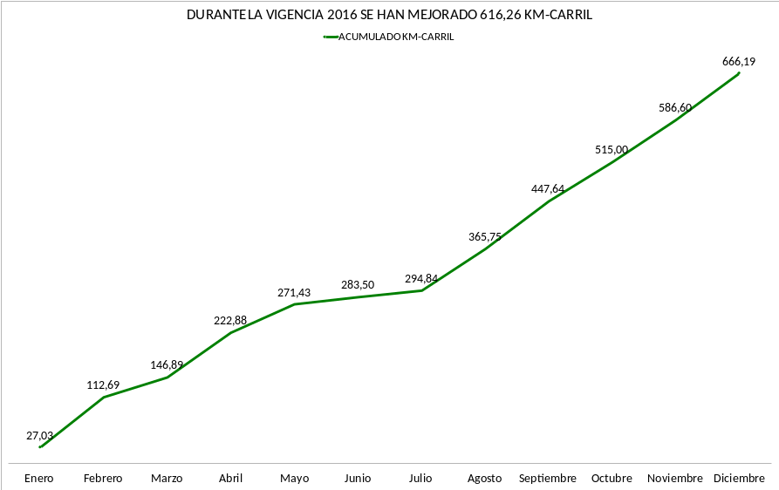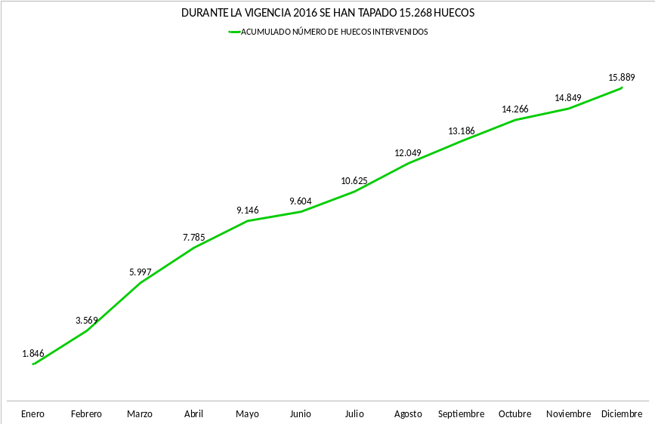
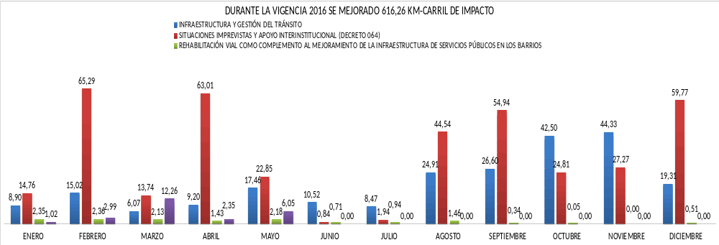
Fuente: Oficina Asesora de Planeación – UAERMV.

Finalmente, en el desarrollo del las estrategias en cada una de las localidades se han beneficiado 2’584.215 ciudadanos, distribuidos así:

Tabla No.9. Resultados Población beneficiada por localidad.
LOCALIDAD | NÚMERO DE PERSONAS BENEFICIADAS CON LAS INTERVENCIONES
Usaquén | 128105
Chapinero | 101026
Santafé | 58328
San Cristóbal | 23952
Usme | 32515
Tunjuelito | 79210
Bosa | 59159
Kennedy | 234018
Fontibón | 331416
Engativá | 463944
Suba | 235061
Barrios Unidos | 93439
Teusaquillo | 114140
Mártires | 115413
Antonio Nariño | 54470
Puente Aranda | 169143
La Candelaria | 10326
Rafael Uribe Uribe | 100175
Ciudad Bolívar | 52270
Sumapaz | 128105
TOTAL | 2’584.215

Fuente: Gerencia de Intervención – UAERMV.

Ejecución del presupuesto de inversión

Los recursos asignados al proyecto de inversión 408 - Recuperación, Rehabilitación y Mantenimiento de la Malla Vial son de $59.886 millones, de los cuales se han comprometido 74,09% a 31 de Diciembre de 2016 correspondiente a $44.826 millones.

Gráfica No. 4. Estado ejecución presupuesto proyecto 408.

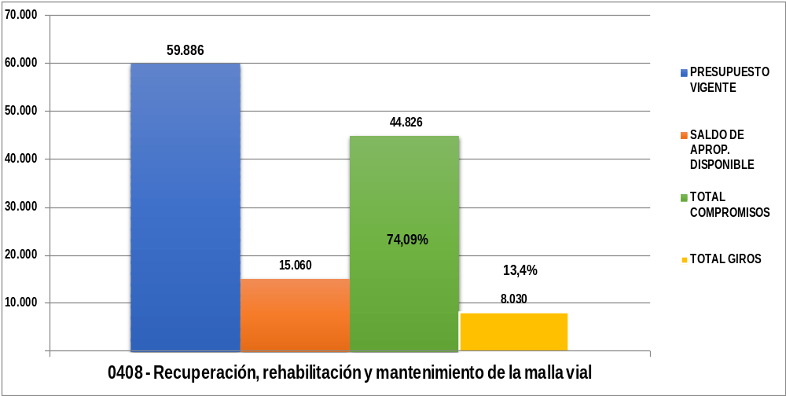

Fuente: PREDIS. 31 Diciembre de 2016.

PROYECTO DE INVERSIÓN 1171-TRANSPARENCIA, GESTIÓN PÚBLICA Y ATENCIÓN A PARTES INTERESADAS EN LA UAERMV

Este proyecto tiene como objetivo “Mejorar la gestión y que-hacer institucional de la Entidad a través de la implementación de acciones que promuevan la transparencia, el fortalecimiento del servicio al ciudadano y partes interesadas, así como la eficiencia de los procesos y procedimientos”. La meta es mantener el 80% de satisfacción de los ciudadanos y partes interesadas.

El proyecto se estructura en los siguientes componentes:

Gráfica No. 5. Proyecto 1171.
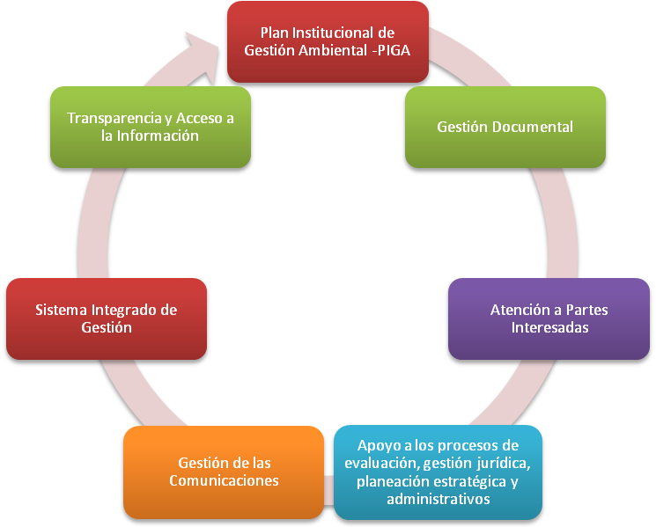

Fuente: Oficina Asesora de Planeación-UAERMV.

- Avance del Proyecto

Con corte a 31 de Diciembre de 2016, se cuenta con un avance de 24,90% que corresponde a la ejecución de actividades y de presupuesto del Proyecto. Aún así, teniendo en cuenta la medición a la satisfacción de las partes interesadas de la UAERMV se evidenció un porcentaje de 89,2%. A continuación se presentan los avances pro componente:

Tabla No. 10. Estado ejecución proyecto 1171.
COMPONENTE | AVANCE CUALITATIVO
Plan Institucional de Gestión Ambiental -PIGA-
Gestión Documental | Se hizo la intervención al contrato 356 de 2015 JOYCO C & M, Contrato 196 de 2015 de CSI CONSTRUCCIONES, SERVICIOS E INGENIERIA E.U, para un total de 103 unidades de conservación foliadas con 20.380 folios.  Se hizo la unificación del contrato 192/2012 perteneciente a SINTRAUNIOBRAS de la carpeta 527 a la carpeta 531, realizando todo el proceso archivístico de Incorporación de documentos como órdenes de pago, actas, informes, Cd, se depuro, se retiró duplicidad, retiro de material metálico.  Se remitieron para concepto técnico de archivo Distrital de Bogotá las Tablas de Retención Documental y las Tablas de Valoración Documental.  Se hizo la verificación de la transferencia del Archivo de Gestión de la Oficina de Control Interno.  Finalmente, se realizó la digitalización de distinta órdenes de pago solicitud del área de contratos.
Atención a Partes Interesadas | Se consolido el proceso para la adquisición de módulos con compartimientos tipo locker para los trabajadores de la unidad.
Apoyo a los procesos de evaluación, gestión jurídica, planeación estratégica y administrativos | Se llevaron a cabo compromisos presupuestales en cuanto a contratos nuevos y adiciones a diciembre 30 de 2016.
Gestión de las Comunicaciones | Comunicaciones internas:  Durante el mes de Diciembre se llevarón a cabo 9 campañas internas donde se divulgaron y socializaron diferentes piezas graficas. Así mismo, se realizó el acompañamiento a tres campañas paraguas dentro de las que se encuentra el día sincarro y Semana Ecoempresarial.  Se llevo a cavo la programación y ajuste de información publicada en las pantallas durante Diciembre, se emitió un programa de Obremos en la vía y se realizaron dos acompañamientos a videos y fotografias a los procesos de la entidad.  Comunicaciones Externas:  Durante el mes de Diciembre se elaboraron y socializaron 15 boletines de prensa con los medios de comunicación, del mismo modo, se desarrollaron 5 actividades con medios.
Sistema Integrado de Gestión | Se realizó reunión con los Enlaces de procesos, por parte del Equipo Técnico SIG, los días 13 y 14-12-2016, donde se trataron temas relacionados a la actualización de mapas de riesgos para la vigencia 2017.  Se actualiza el listado maestro de información documentada con corte a 15 - 12 -2016.  Se consolida el formato SIG-FM-008-V2 Formato Consolidacion y Control Mecanismos de Medicion, con la información de la Gerencia GASA de Partes Interesadas (93,8%) + Información de OAP-SIG de Cliente Interno (84,5%), para un promedio de 89,2% de satisfacción.  Se realiza acompañamiento a los procesos para la actualización de la información actualizada de los mismos.
Transparencia y Acceso a la Información | Se realizó la proyección, aprobación y publicación de la resolución 735 de 2016 por la cual se adoptan las herramientas de publicación de información.  Se publicó los documentos que se remitieron por parte de las diferentes dependencias. Así mismo, se realizó seguimiento de conformidad con el cuestionario de la Procuraduría.

Fuente: Oficina Asesora de Planeación-UAERMV

- Ejecución del presupuesto de inversión

Los recursos asignados al proyecto de inversión 1171-Transparencia, gestión pública y atención a partes interesadas en la UAERMV son de $3.722 millones, de los cuales se han comprometido a 31 de diciembre de 2016, 31.1% correspondiente a $1.159 millones.

Gráfica No. 6. Estado ejecución presupuesto proyecto 1171.

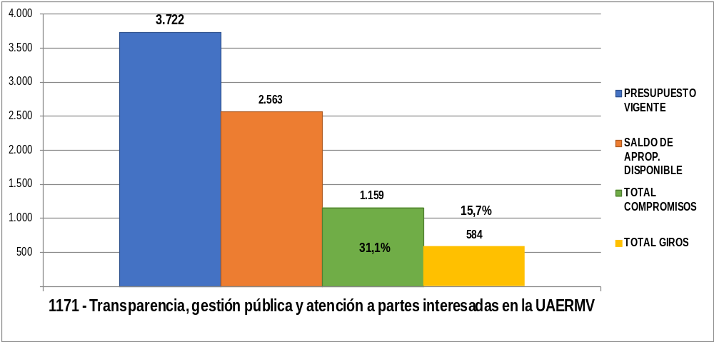

Fuente: PREDIS. 31 Diciembre de 2016.

PROYECTO DE INVERSIÓN 1117-FORTALECIMIENTO Y ADECUACIÓN DE LA PLATAFORMA TECNOLÓGICA DE LA UAERMV

Este proyecto tiene como objetivo “Integrar la gestión de la información normalizada, asertiva y oportuna, acorde con el plan estratégico y visión de entidad con el propósito de generar confianza para la toma de decisiones y soporte para las diferentes políticas del Distrito”.

El proyecto tiene como meta fortalecer y modernizar en un 80% el recurso tecnológico y de sistemas de información, se estructura en los siguientes componentes:

Gráfica No. 7. Proyecto 1117.
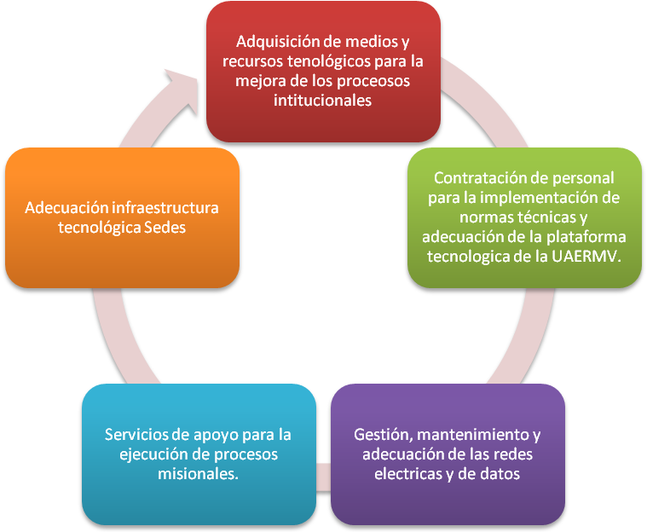

Fuente: Oficina Asesora de Planeación - UAERMV.

- Avance del Proyecto.

Con corte a 31 de Diciembre de 2016, se cuenta con un avance de 12.06%, correspondiente al avance en los siguientes componentes:

Tabla No. 11. Estado ejecución proyecto 1117.
COMPONENTE | AVANCE CUALITATIVO
Adquisición de medios y recursos tecnológicos para la mejora de los procesos institucionales
Contratación de personal para la implementación de normas técnicas y adecuación de la plataforma tecnológica de la UAERMV. | A diciembre de 2016 en el sistema OPGET de se han registrado 3236 órdenes de pago, 135 actas de giro, 757 ingresos, 95 traslados bancarios y se ha logrado realizar de forma exitosa todos los pagos de las órdenes de pago y los egresos registrados  En el sistema PREDIS se han registrado 3365 disponibilidades y 3177 registros presupuestales. Se han realizado numerosas operaciones de traslado presupuestal y se realizó el cargue de la armonización presupuestal asociada al nuevo Plan de Desarrollo.  En el sistema PAC se ha registrado la programación del gasto de cada uno de los rubros presupuestales de vigencia y reserva, y se han registrado las modificaciones requeridas a la programación  Los módulos OPGET, PREDIS y PAC están totalmente integrados, el proceso consiste en la expedición de disponibilidades y registros presupuestales en PREDIS, programación del gasto en PAC para que posteriormente estos datos sean recuperados en OPGET con el fin de registrar órdenes de pago para autorizar el pago de contratistas y proveedores.  En el sistema LIMAY se ha realizado la parametrización del plan de cuentas general y de los planes alternos correspondientes a los sistemas SAI, SAE y OPGET.  El sistema LIMAY se encuentra en la etapa de registro de transacciones de contabilidad provenientes de los sistemas SAI, SAE y OPGET y también se están registrando transacciones manuales correspondientes a la nómina y ajustes contables.  En el sistema Terceros II están registrados todos los terceros de la entidad que se recuperan en los procesos desarrollados por los sistemas OPGET, PREDIS, LIMAY, SAI y SAE.
Gestión, mantenimiento y adecuación de las redes eléctricas y de datos | Este componente se encuentra en proceso de diagnóstico teniendo en cuenta el posible traslado de la sede operativa y administrativa.
Servicios de apoyo para la ejecución de procesos misionales. | Se encuentra en operación el Centro de Copiado para la sede administrativa y Operativa de UMV.  Se contrató el Servicio para el análisis, diagnostico y diseño de arquitectura empresarial para la gestión de tecnología, para los procesos institucionales, garantizando su alineación con el plan estratégico de la entidad.
Adecuación infraestructura tecnológica Sedes | Este componente se encuentra en proceso de diagnóstico teniendo en cuenta el posible traslado de la sede operativa y administrativa.

Fuente: Oficina Asesora de Planeación - UAERMV.

- Ejecución del presupuesto de inversión

Los recursos asignados al proyecto de inversión 1117-Fortalecimiento y Adecuación de la Plataforma Tecnológica de la UAERMV son de $1.711 millones, de los cuales se han comprometido a 31 de Diciembre de 2016, un 70.9% correspondiente a $1.214 millones.

Gráfica No. 8. Estado ejecución presupuesto proyecto 1117.

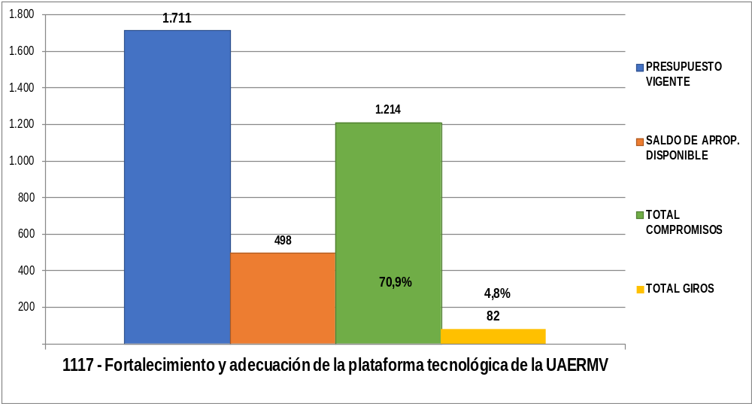

Fuente: PREDIS. 31 Diciembre de 2016.

PROYECTO DE INVERSIÓN 1181- MODERNIZACIÓN INSTITUCIONAL

Este proyecto tiene como objetivo “Adecuar la infraestructura física y organizacional de la UAERMV, con el fin que esta responda a la capacidad instalada con que cuenta la Entidad para el cumplimiento de su misionalidad”.

Tiene como meta alcanzar el 74.4 % del índice de desarrollo institucional, se estructura en los siguientes componentes:

Gráfica No. 9. Proyecto 1181.
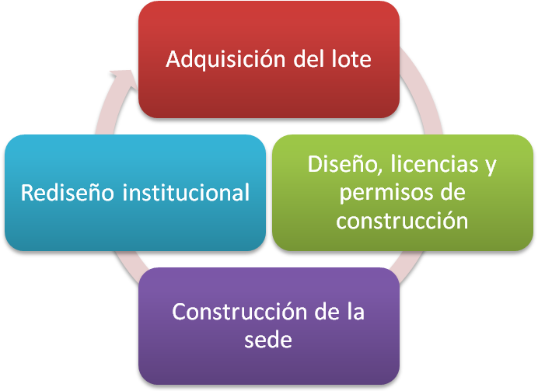

Fuente: Oficina Asesora de Planeación - UAERMV.

Con corte a 31 de Diciembre de 2016, se cuenta con un avance en los siguientes componentes:

Tabla No. 12. Estado ejecución proyecto 1117.
COMPONENTE | AVANCE CUALITATIVO
Adquisición de lote | La UMV solicito mediante radicado No. 2016526059382 al IDU información sobre contribuciones de valorización de un posible predio que cumple con las necesidades.  Se recibio respuesta por parte del IDU mediante radicado 20160116017301 relacionada con contribución a la valorización. Mediante radicado No. 20160116016743 la SHD entrega estado de cuenta del predio de puente aranda. Mediante radicados 20160116017373 y 20160116018850 se dio respuesta al uso de construcción del predio interesado.  Mediante convenio interadministrativo se está tramitando avaluó comercial de los predios de intereses de adquirir ante la Unidad Administrativa Catastro Distrital.  Se suscribió contrato de arrendamiento de un bien inmueble el cual funcionara la sede administrativa de la UMV, totalmente adecuado de conformidad con las especificaciones y condiciones técnicas previstas en los estudios previos y la oferta presentada por el contratista, mediante contrato número 466 de 28 de diciembre de 2016.
Diseño, licencias y permisos de construcción | El avance de este componente depende de la adquisición del predio.
Construcción de la sede | El avance de este componente depende de la adquisición del predio.
Rediseño Institucional | Suscripción de contrato con el propósito de Prestar servicios profesionales especializados en las actividades de revisión y análisis de los procesos, procedimientos y estructura organizacional de la unidad administrativa especial de rehabilitación y mantenimiento vial en el desarrollo del proyecto de inversión 1181 modernización institucional.  Se realiza un proceso de compra de mobiliario para la mejora continua de los procesos de operación misional, para la sede de producción " la esmeralda", en el marco del proyecto 1181, modernización institucional.

Fuente: Oficina Asesora de Planeación - UAERMV.

- Ejecución del presupuesto de inversión

Los recursos asignados al proyecto de inversión 1181- Modernización Institucional son de $15.200 millones, de los cuales se han comprometido a 31 de Diciembre de 2016, un 16.3% correspondiente a $2.471 millones.

Gráfica No. 10. Estado ejecución presupuesto proyecto 1181.

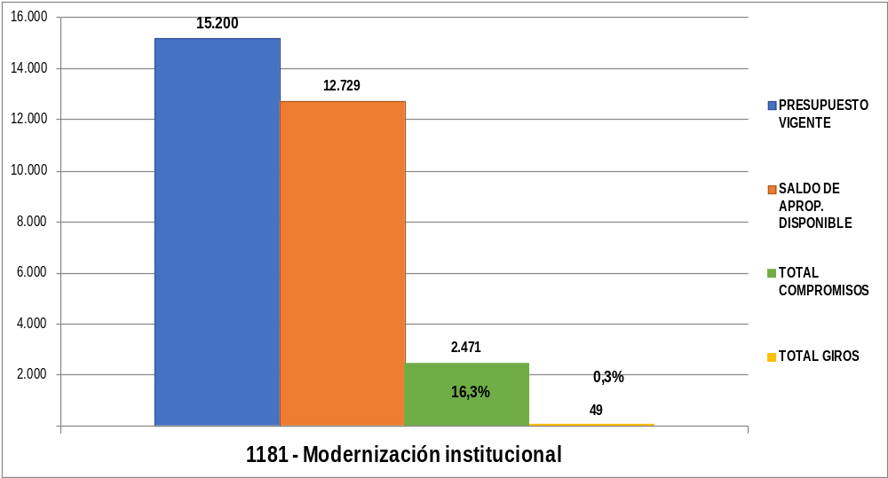

Fuente: PREDIS. 31 Diciembre de 2016.

GLOSARIO

Parcheo: el proceso de reparación en pequeñas áreas fracturadas de las carpetas asfálticas. La reparación de la carpeta asfáltica se realiza usando mezcla asfáltica en frío o en caliente. (IDU-ET-570-11).

Bacheo: La reconformación, el reemplazo o adición de material de base o sub-base granular subyacente a la carpeta deteriorada cuando sea necesario. La reparación de la carpeta asfáltica se realiza usando mezcla asfáltica en frío o en caliente. (IDU-ET-570-11).

Cambio de carpeta: es el proceso por el cual se retira la carpeta asfáltica existente y se reemplaza con mezcla asfáltica.

Sello de fisuras: es el proceso mediante el cual se sellan fisuras y grietas, con asfalto destinado para esta actividad.

Fresado estabilizado: Es una solución rápida, económica y ambiental, que se lleva a cabo mediante la colocación de una carpeta provisional, de material reciclado de asfalto estabilizado con emulsión, sobre un material de afirmado.

Limpieza y sello de juntas: es una actividad que tiene como fin obtener una superficie limpia, libre de polvo o humedad, o de cualquier otro material que impida la adherencia del material de sello.

Cambio de losas: Es el proceso mediante el cual se cambian losas de concreto hidráulico fracturadas.

Cambio de adoquines: es el proceso mediante el cual se cambian adoquines deteriorados o fracturados.

CIV: Código de identificación vial.

Kilómetro-carril de impacto: es un indicador que mide el beneficio de las intervenciones en los segmentos viales, es decir, la mejora en la movilidad luego que un segmento vial es intervenido ya sea en su totalidad o parcialmente; esta intervención logra dar movilidad en buenas condiciones de circulación a todo el CIV. En este caso, el Km-carril de impacto es el correspondiente al área aferente de cada CIV intervenido.



Secretaría Distrital de Planeación. Anexo1, Circular 002 del 13 de enero de 2016. Pág. 6.

